【学生によるＥＳＤ支援活動】
第５回奈良市中学校合同生徒会リーダー研修会 実施報告書
英語教育専修 修士１回生 谷垣 徹
- 目 的
- 各校の生徒会リーダーが交流し、共に考え、話し合うことを通して、自分たちがリーダーであることを自覚し、より良い生徒会活動を構築するための意欲を高める。
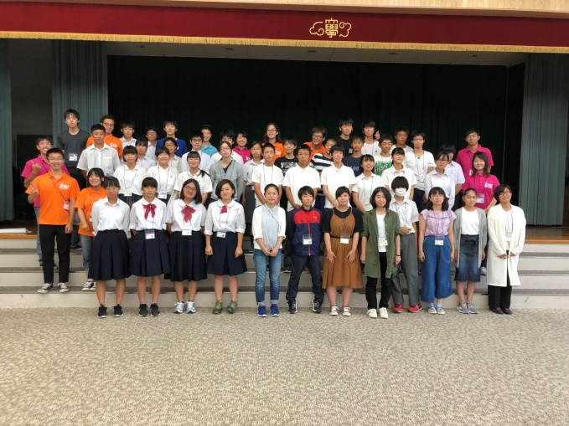
- 学校には様々な思いを抱えたなかまがいることを理解し、思いやりと寛容の心を持ってお互いに協力することの大切さを学ぶ。
参加者の集合写真
- 生徒会行事運営に向けてのスキルを高める。
- 日 時
平成30年８月９日（木）9:00～16:00
- 会 場
奈良教育大学 学生会館１階 山田ホール
- 参加学生
谷垣徹、伊藤拓海（大学院生）
藤井愛華、阿部孝哉、山田つきみ、後藤旭、桑田佑香、西田朱音、足立繁郁（学部生）
※奈良教育大学ユネスコクラブ及びESDティーチャープログラム履修生 ９名参加
- 参加生徒
春日（２） 若草（７） 都南（３） 登美ヶ丘（５） 田原（３） 二名（２）
京西（４） 富雄南（４） 平城東（５） 富雄第三（５） 三笠（９）
※（ ）内は参加生徒数。全11校 計49名参加
※各校引率教職員等 28名（大学教職員を含む）参加
- 活動概要
  - 開講式
生徒主体となって行われた開講式。広い山田ホールの中いっぱいに、静まり返ったシーンという音が響き渡っていた。生徒は、とても緊張している面持ちで真剣そのものであった。本研修の意義、目標、日程説明がなされた。今日一日を実りのあるものにしようという決意をすることができる開講式であった。事務局である奈良市教育委員会いじめ防止生徒指導課の方からは、冬に開催される「ストップいじめなら子どもサミット」についての紹介があった。（山田）
  - アイスブレーキング
今回のリーダー研修会では11校の中学校から生徒たちが集まり、それぞれ別々の学校の生徒同士でグループを作った。中学生という年齢も考え、緊張をやわらげるために本学ユネスコクラブの谷垣と藤井が主体となってアイスブレーキングのレクリエーションを行った。そうすることでだんだん生徒たちにも笑顔が見られるなど、最初の堅い雰囲気が適度に緩んだ。それでもまだ緊張している生徒もいたが、時間の経過や先生方のサポート、ユネスコクラブの学生の声掛けにより少しずつ話せるようになっていった。アイスブレーキングによって、その後の活動をスムーズに行うことができた。（西田）
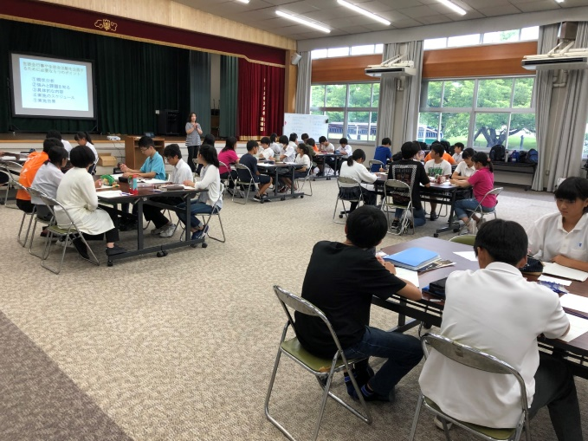
  - 研修１「生徒会行事の運営について」
生徒たちの真剣な様子
研修1では、各学校での取り組みについて、班ごと５〜６人で共有する活動を行った。生徒総会やいじめに関する取り組みなど、各学校での生徒会活動の取り組みを五つの項目に分けて話し合った。前後半に分け、後半ではグループを変えて、より多くの学校の取り組みを知ることができるようになっていた。学校によって様々な取り組みの違いがあり、お互いに活動や考え方を共有することで、各学校特有のものを知り、そこから新たなアイデアが生まれたり、別の角度から生徒会活動を考えたりできるきっかけになった。（伊藤）
  - 研修２「生徒会行事の企画」
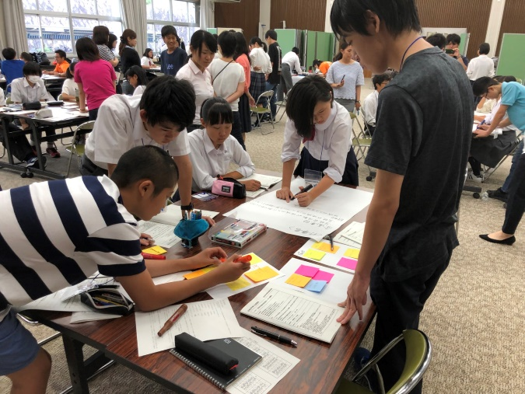
９つの班でそれぞれのテーマに沿った生徒会行事の企画について考え発表した。テーマは抽選で決定した。私が担当した班は「良い授業を作るにはどうしたらいいか」というテーマで取り組んだ。企画を考えるにあたって、生徒たちが今まで受けた授業の中で１番良い授業を思い出し、共有した。その中で共通していたのは、生徒が主体的に参加できる授業が良い授業であると感じているということだ。企画を考えていく中で、生徒にとってどのような授業が良いと考えているのかを知ることができ、私自身学べることが多い企画であった。班の中で役割分担をしたり、補足や身振り手振りを使って説明をしたりしていて、私が指示しなくても学生たちで考えて企画を作っていたのが印象的であった。（足立）
グループでの活動の様子
  - 研修３「スピーチ力UP講座」
三笠中学校の泉尾先生より、より良いスピーチの方法についてのお話があった。生徒の前に立ってスピーチをする具体的な場面を想定して、デモンストレーションを行った。先生がおっしゃっていたポイントを踏まえて、メモの書き方から話し方まで練習して、班内で発表しあった。そして、その中から代表者を選出して、みんなの前で発表してもらった。生徒会役員の生徒たちには、これからスピーチをする機会が必ずあると思うので、今回のことを思い出して活かしてもらいたい。（桑田）
  - 閉講式
奈良市教育委員会の方からの講評では、生徒会行事の企画やスピーチの練習など、生徒が難しいことを協力して時間内に成し遂げ、立派なものにする姿に深く感心したと、お褒めの言葉をいただいた。最後には写真撮影も行い、最初は口数も少なく探り探りだった生徒たちが、最後は笑顔で別れを惜しむ姿もみられた。第５回奈良市中学校合同生徒会リーダー研修会は大成功に終わった。（阿部）

